Évaluation
CLASSE : Première
VOIE : ☒ Générale ☐ Technologique ☐ Toutes voies (LV)
ENSEIGNEMENT : Enseignement scientifique avec enseignement de mathématiques spécifique
DURÉE DE L’ÉPREUVE : 2h
Niveaux visés (LV) : ø
Axes de programme : ø
CALCULATRICE AUTORISÉE : ☒Oui ☐ Non
DICTIONNAIRE AUTORISÉ : ☐Oui ☒ Non

☒ Ce sujet contient des parties à rendre par le candidat avec sa copie. De ce fait, il ne peut être dupliqué et doit être imprimé pour chaque candidat afin d’assurer ensuite sa bonne numérisation.
☐ Ce sujet intègre des éléments en couleur. S’il est choisi par l’équipe pédagogique, il est nécessaire que chaque élève dispose d’une impression en couleur.
☐ Ce sujet contient des pièces jointes de type audio ou vidéo qu’il faudra télécharger et jouer le jour de l’épreuve.
Nombre total de pages : 13

Parmi les trois exercices qui composent ce sujet, le candidat en traite obligatoirement deux.
L’exercice 1, relatif à l’enseignement de mathématiques spécifique, doit être obligatoirement abordé.
Pour le deuxième exercice, le candidat choisit entre l’exercice 2 et l’exercice 3 qui sont relatifs à l’enseignement commun de l’enseignement scientifique. Il indique son choix en début de copie.
Exercice 1 (obligatoire) – Niveau première (mathématiques)

Étude de l’accidentologie
Sur 8 points
Dans cet exercice, on étudie l’accidentologie (circulation en véhicules automobiles) en France.
Partie A
On considère le tableau et le graphique suivants qui représentent le nombre d’accidents corporels en France en fonction des années :
Année | Nombre  de tués
2004 | 5 593
2005 | 5 318
2006 | 4 709
2007 | 4 620
2008 | 4 275
2009 | 4 273
2010 | 3 992
2011 | 3 963
2012 | 3 653
2013 | 3 268
Source : https://www.onisr.securite-routiere.gouv.fr
1-a- Déterminer la variation absolue du nombre de tués sur les routes entre 2004 et 2013.
1-b- Déterminer la diminution moyenne par an du nombre de tués entre 2004 et 2013.
2- En 2013, on a décidé de fixer comme objectif à l'horizon 2025 une poursuite de la baisse de la mortalité dans les mêmes conditions. On choisit de modéliser le nombre de tués sur les routes par la fonction affine $f$ définie sur $[0 ; +∞[$, par :
$f\left(x\right)= -231,5x+ 469 316$ où 𝑥 représente l'année.

2-a- Tracer la représentation graphique de la fonction $f$ sur le graphique du document réponse fourni en annexe.
2-b- À l'aide de ce modèle et du graphique tracé sur le document réponse en annexe, estimer, avec la précision permise par le graphique, le nombre de tués en 2025.

3- En réalité, entre 2014 et 2021, le nombre de tués est donné par le tableau suivant :

Année | 2014 | 2015 | 2016 | 2017 | 2018 | 2019 | 2020 | 2021
Nombre de tués | 3 384 | 3 461 | 3 477 | 3 448 | 3 248 | 3 244 | 2 541 | 2 944

Que peut-on penser du modèle choisi dans la question 2- ?
Partie B
On s’intéresse au lien éventuel entre l’âge d’un véhicule impliqué dans un accident et le type de gravité de celui-ci (on ne s'intéresse ici qu'aux véhicules de tourisme).
Le tableau suivant présente le nombre de véhicules impliqués dans un accident de la circulation en 2021 en France, en fonction de son âge et de la gravité de l’accident (léger, grave non mortel ou mortel) :
Âge $x$ du véhicule en années | Accident léger | Accident grave non mortel | Accident mortel | Total
$x$ < 5 | 10 407 | 3 422 | 574 | 14 403
5 ≤ $x$ < 10 | 8 588 | 3 185 | 489 | 12 262
10 ≤ $x$ < 20 | 15 993 | 6 369 | 1 180 | 23 542
$x$ ≥ 20 | 2 606 | 1 416 | 317 | 4 339
Total | 37 594 | 14 392 | 2 560 | 54 546
Nombre de véhicules de tourisme impliqués
dans un accident de la circulation en 2021
Source : https://www.data.gouv.fr

On arrondira les résultats au millième si nécessaire.
4-a- Calculer la fréquence de véhicules âgés de plus de 20 ans parmi les véhicules impliqués dans un accident.
4-b- Calculer la fréquence des véhicules impliqués dans un accident léger parmi les véhicules de plus de 20 ans.
On choisit au hasard un véhicule impliqué dans un accident (on suppose que tous les véhicules impliqués dans un accident ont la même probabilité d’être choisis).
On appelle 𝐶 l’événement « le véhicule choisi a moins de cinq ans » et 𝐿 l’événement « le véhicule choisi est impliqué dans un accident léger ».
5- Calculer la probabilité de l’événement 𝐶 et la probabilité de l’événement L.
6- Décrire par une phrase l’événement $\overline{C}$ puis calculer sa probabilité.
7- Décrire par une phrase l’événement 𝐶 ∩ 𝐿 puis calculer sa probabilité.
8-a- On choisit un véhicule âgé de moins de cinq ans impliqué dans un accident. Quelle est la probabilité qu’il soit impliqué dans un accident léger ?
8-b- Pour un véhicule impliqué dans un accident, le fait d'être impliqué dans un accident léger est-il indépendant du fait d'être âgé de moins de cinq ans ? Justifier la réponse.
Exercice 2 (au choix) – Niveau première
Thème « La Terre, un astre singulier »
Approche historique de l’âge de la Terre
Sur 12 points
Depuis l’Antiquité, la question de l’âge de la Terre a soulevé de nombreuses controverses. On se propose d’étudier différentes méthodes ayant permis d’estimer l’âge de la Terre au cours de l’histoire des sciences.
Partie A. Les précurseurs : Buffon et Kelvin
• La démarche de Buffon
Georges Louis Leclerc, comte de Buffon, est le premier à réaliser une expérience pour déterminer l’âge de la Terre. Partant de l’hypothèse que la Terre a d’abord été une sphère de matière en fusion qui a refroidi, il chauffe au rouge 10 boulets de fer forgé de tailles différentes et inférieures à 5 pouces (1 pouce = 2,54 cm). Buffon mesure la durée de leur refroidissement et extrapole ensuite ses résultats au globe terrestre, dont le diamètre connu à l’époque est proche de 13 000 km. Pendant plusieurs années et avec des métaux différents, il effectuera plus de 60 expériences, chacune répétée trois fois.
Document 1. Temps de refroidissement des boulets de canon selon leur rayon
Temps en min
Rayon
en cm

Buffon écrit :
« Maintenant, si l’on voulait chercher […] combien il faudrait de temps à un globe gros comme la Terre pour se refroidir, on trouverait, d’après les expériences précédentes, […] quatre-vingt-seize-mille six cent soixante-dix ans et cent trente-deux jours pour la refroidir à la température actuelle » (extrait de L’Histoire Naturelle, générale et particulière, Buffon, 1774).
• La démarche de Kelvin
Presque un siècle plus tard, le Britannique Lord Kelvin utilise la théorie de la conduction de la chaleur établie par Fourier et modélisée par « l’équation de la chaleur ». En considérant que l’intérieur de la Terre est homogène et rigide, il estime l’âge de la Terre entre 20 et 400 millions d’années en utilisant l’équation de transfert de chaleur.
Lord Kelvin écrit :
« Le fait que la température de la Terre augmente avec la profondeur sous la surface implique une perte continue de chaleur de l’intérieur par conduction vers l’extérieur, à travers ou dans la croûte supérieure. Puisque la croûte supérieure ne devient pas plus chaude d’année en année, il doit donc y avoir une perte de chaleur séculaire de la Terre entière… Mais il est certain que la Terre devient de plus en plus froide d’âge en âge… » (d’après On the Secular Cooling of the Earth, Lord Kelvin, 1862).
En s’appuyant sur le document 1, les informations précédentes et sur les connaissances personnelles, répondre aux questions suivantes.
1- Expliciter la démarche mise en œuvre par Buffon, ses points forts et ses limites.

2- Expliciter la démarche mise en œuvre par Lord Kelvin, ses points forts et ses limites.

3- Commenter les âges de la Terre proposés par Buffon et Kelvin. On attend une comparaison des valeurs, de leur précision et de leur ordre de grandeur.

Partie B. Les positions des géologues et de Charles Darwin
Au XIXe siècle, des géologues à l’instar de Charles Lyell, affirment que l’explication du passé de la Terre réside dans l’étude des phénomènes géologiques actuels. Ils utilisent la vitesse de sédimentation pour évaluer l’âge de la Terre.
En considérant que les sédiments se déposent à un rythme compris entre 1 mm et 1 cm par an, ils estiment l’âge de la Terre a environ 3 milliards d’années.
Quant à Charles Darwin, il s’oppose à Kelvin dans son ouvrage « De l’origine des espèces » paru en 1859. Selon lui, la théorie de l’évolution permet d’expliquer la diversité du vivant, mais elle nécessite des temps très longs, de l’ordre du milliard d’années.

Document 2. Coupe géologique d’un affleurement géologique à Wöllstein (Allemagne)
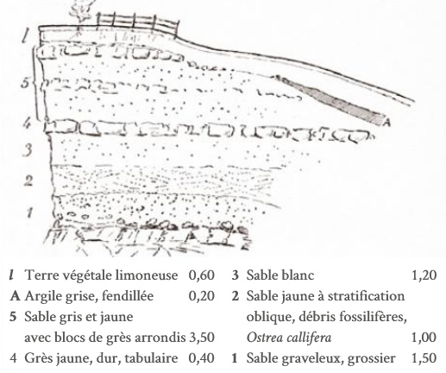
L’épaisseur de chaque couche est en mètres.
D’après Gustave-F. Dollfus, Bulletin de la société géologique de France, 1911

Socle (roche magmatique)
Argile
L

L

4- En considérant que la vitesse de sédimentation est de 0,1 mm par an et que les sédiments formant ces différentes strates (couches 1 à 5) se sont déposés de manière uniforme, estimer la durée de formation de l’ensemble des strates de Wöllstein surmontant le socle.

5- Comparer cet âge à celui estimé par Darwin. Proposer une hypothèse pour laquelle cette estimation de l’âge de la Terre à partir de cette coupe géologique est très différente.

Exercice 3 (au choix) – Niveau première
Thème « Une longue histoire de la matière »
Les structures microscopiques de la silice et du silicium
Sur 12 points

La silice est la forme naturelle du dioxyde de silicium (SiO₂) qui entre dans la composition de nombreux minéraux (quartz, etc.). La silice représente 60,6 % de la masse de la croûte terrestre continentale. De nombreuses roches sont constituées de silice (sable, grès, granite, etc.) et l'étude des différentes structures possibles permet d'en savoir plus sur les conditions de formation des roches.
Le verre utilisé dans l’industrie est un solide non cristallin (amorphe), dur, fragile (cassant) et transparent. Sa composition chimique contient une part importante de silice.
Partie A. La silice : une structure amorphe ou cristalline
Document 1. Deux structures en coupe de la silice
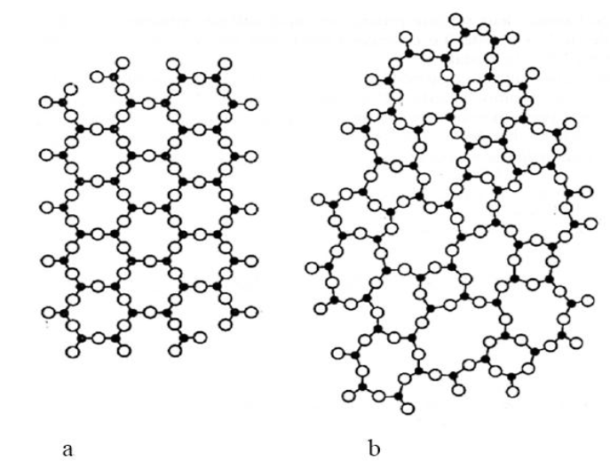
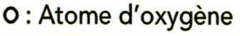

Source : d'après CHAGUETMI, Salem (2010), Élaboration et caractérisation de nouveaux verres de fluorohafnates de strontium et de phosphosulfates. Thèse, Université Mohamed Khider Biskra http://thesis.univ-biskra.dz/1006/3/Chapitre%201.pdf

1- La figure du document 1 montre deux structures possibles de la silice. L’une d’elles est dite cristalline, l’autre amorphe (verre). Parmi les représentations a et b, laquelle correspond à une structure cristalline ? Justifier votre choix.
À partir de deux échantillons identiques de silice liquide, on peut obtenir soit un verre, soit un cristal selon la vitesse de refroidissement.
Document 2. Évolution du volume d’un échantillon de silice lors d’un changement d'état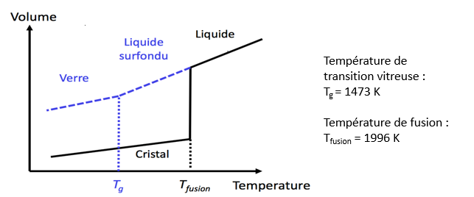
2- Comparer qualitativement les volumes des deux échantillons obtenus (verre ou cristal) à la température de 1400 K.
3- Proposer une explication à cette différence de volume en s’appuyant sur le document 1.
Partie B. Étude de la maille cristalline du silicium
On s’intéresse dans cette partie au silicium pur. On fait l'hypothèse que la structure cristalline du silicium est cubique à faces centrées, avec les caractéristiques suivantes :
Rayon d'un atome de silicium :$r=118×{10}^{-12} m$
Masse d'un atome de silicium : $m=4,66×{10}^{-26} kg$

4- Le but de cette partie est de déterminer la masse volumique du silicium afin de valider ou d’invalider l’hypothèse formulée sur sa structure (cubique à faces centrées).

Document 3. Coupe d’une maille selon le modèle cubique à faces centrées
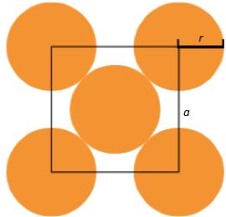
La mesure $a$ correspond au paramètre de la maille et on suppose que les atomes de silicium sont sphériques et tangents. Le rayon d’un atome de silicium est noté $r$.

4-a- À l’aide de la figure du document 3, démontrer que : $a=2\sqrt{2 } r$ et calculer sa valeur$.$
4-b- Représenter en perspective cavalière la maille cubique à faces centrées.
4-c- On rappelle que, dans la structure cubique à faces centrées, une maille contient l’équivalent de 4 atomes de silicium. Calculer la masse volumique d’un cristal de silicium dans cette hypothèse.
4-d- En réalité, la masse volumique du cristal de silicium est 2,33 g.cm⁻³. L’hypothèse de la structure cristalline cubique à faces centrées peut-elle être validée ?

Document réponse à rendre avec la copie
Exercice 1

Étude de l’accidentologie
